博看有声APP试用说明

博看有声是目前国内领先有声阅读服务平台，提供海量的高质量有声图书和有声期刊，全部真人配音、原声录制，内容丰富、更新及时，使用便捷，并提供下载、收藏、分享、互动，等功能。
资源介绍
有声图书：提供有声图书资源80万余集，总时长17万小时。涵盖文学、历史、政治、法律、哲学、经济、管理、军事、医学、艺术、教育等领域，分为国学经典、儿童文学、头条报道、历史文学、科技科普、商业财经、健康养生等二十余大类。
有声期刊：博看拥有最大最全的人文期刊数据库，收录了国内发行的人文畅销期刊的95%以上；博看精选优质期刊的优质文章制作有声期刊，目前已提供200余种期刊，时长38万分钟。
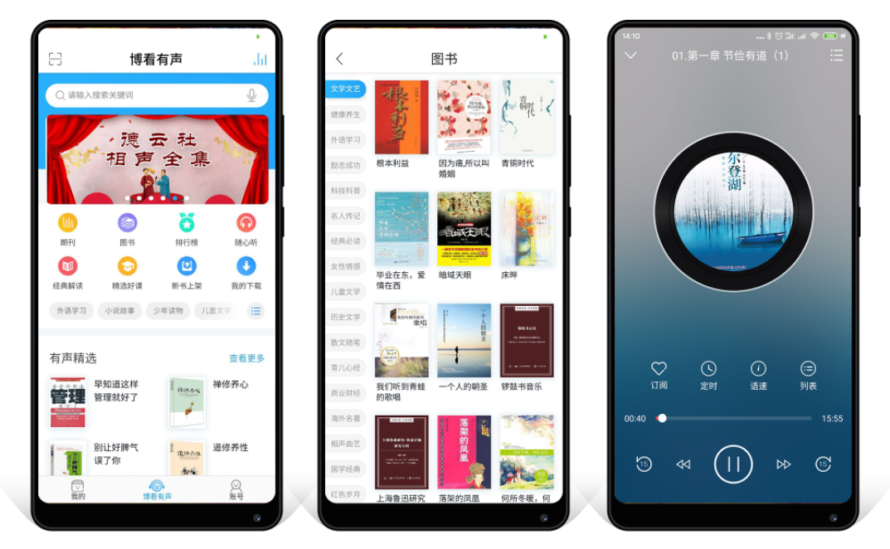

使用方式：
扫描二维码下载APP，安装后注册登录并输入“（机构代码：lib）”即可体验

